洋流对地理环境的影响导学案
学习目标：
①、结合图片信息分析说明洋流对气候的影响；
②、读图归纳洋流对海洋生物分布的影响和渔场的形成；
③、通过材料分析说明洋流对海洋航行的影响；
④、通过材料说明洋流对海洋污染的影响。
课前自主学习：
1、洋流对地理环境的影响有哪几个方面？
2、寒暖流对沿岸气候有什么作用？
3、渔场的形成与洋流有什么关系？
4、洋流对海上航行有什么影响？
5、洋流对海洋污染有什么影响？
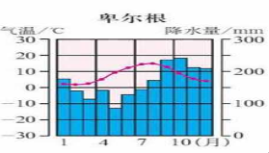
知识点探究：
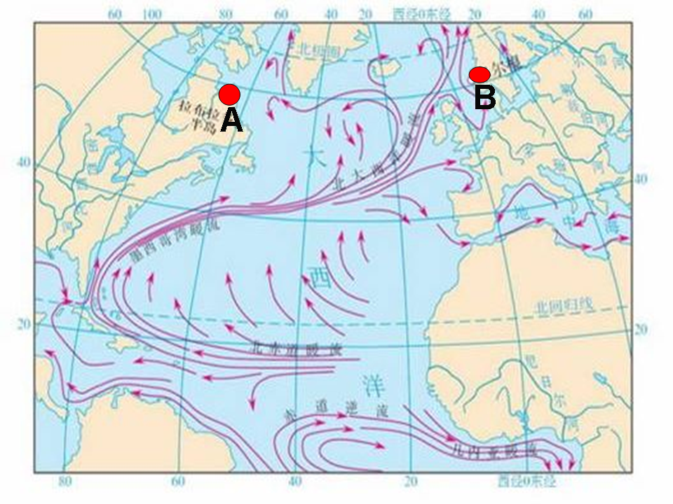
合作探究1、洋流对气候的影响
读图1，回答以下问题：
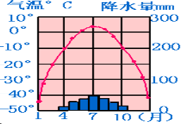
图1
1、图中A地是拉布拉多半岛北部，B地是卑尔根，请同学们比较A和B两地的自然景观有何差异？

2、根据气候统计图说明A和B两地的气候差异（提示：从气温、降水两方面分析）？

3、A、B两地通说出经过的洋流分别是什么？它们与两地的气候有什么关系？（提示从洋流的性质与气温和降水之间的关系回答）

合作探究2、洋流对海洋生物分布的影响和渔场的形成原因
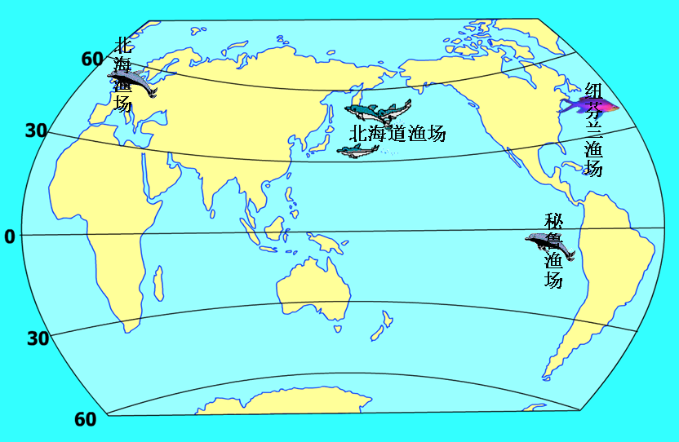
读图2，完成下列问题
- 根据图2在世界海洋表层洋流分布图上圈出的四大渔场，并找出流经四大渔场的洋流。
- 据图分析纽芬兰渔场、北海渔场、北海道渔场位于流经洋流的什么位置？为什么在这里能形成大的渔场？

- 分析秘鲁渔场的形成原因？
图2
合作探究3、洋流对海洋航行的影响
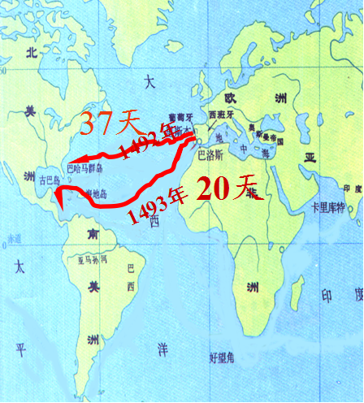
1、材料一：哥伦布1492年第一次到美洲时花了37天, 1493年,哥伦布第二次去美洲只花了20天时间就顺利到达，结合图3.思考为什么哥伦布两次到美洲的时间相差这么大呢？

图3

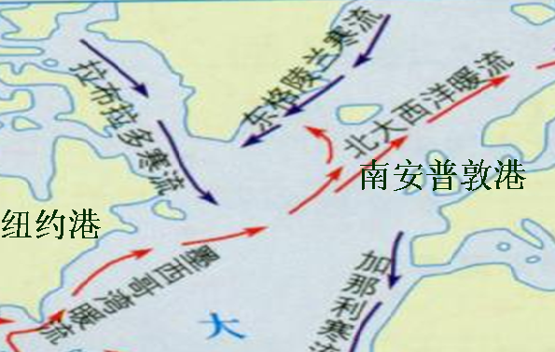
2、 材料二：1912年4月15日晚上11时40分，在大雾弥漫的西北大西洋上，“泰坦尼克号”在40.5°N，50°W的地方与冰山相撞而沉没。结合图4思考回答：
（1）、推测40.5°N附近的冰山可能来自哪里？怎么来？

（2）、舵手为什么没有看见冰山？
图4

合作探究4、洋流对海洋污染物的影响
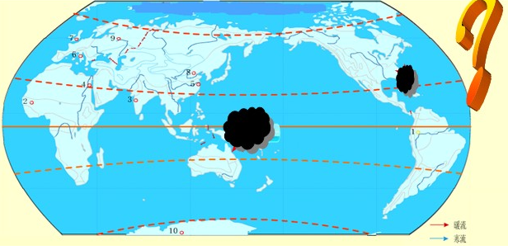
材料三、一艘邮轮在澳大利亚东北海岸触礁，导致大量石油泄露，一年后纽芬兰渔场产鱼量锐减。结合图5思考回答：
1、污染物从澳大利亚东北海岸到纽芬兰渔场是怎样流过来的？请在图中画出路线。

2、总结洋流对污染物的影响。（从有利与不利两方面分析总结）
图5
图5

课堂检测
英国石油公司工程人员2010年9月17日开始从底部向漏油井注入水泥，18日，工程人员进行压力测试，以确认油井是否真正“死亡”，19日美国原油泄漏事故救灾总指挥萨德·艾伦宣布历时5个月的墨西哥湾漏油井已被水泥有效地封住。据此回答1～3题。
1．墨西哥湾的石油泄漏虽然已经被遏制，但后续最有可能还会受到影响的海域是 ( )
A．巴西东部沿海地区
B．美国的西海岸
C．英国的东部沿海地区
D．秘鲁的西部沿海地区
2．造成上题中海域受到影响的洋流是 ( )
A．北太平洋暖流 B．北大西洋暖流
C．加那利寒流 D．巴西暖流
3．上题中的洋流在本次事件中，体现了对地理环境的哪种影响 ( )
A．加快净化速度 B．促进热量的交换
C．加快海洋生物的灭绝 D．扩大污染范围
读“南美洲南部沿岸洋流示意图”，回答4～5题。
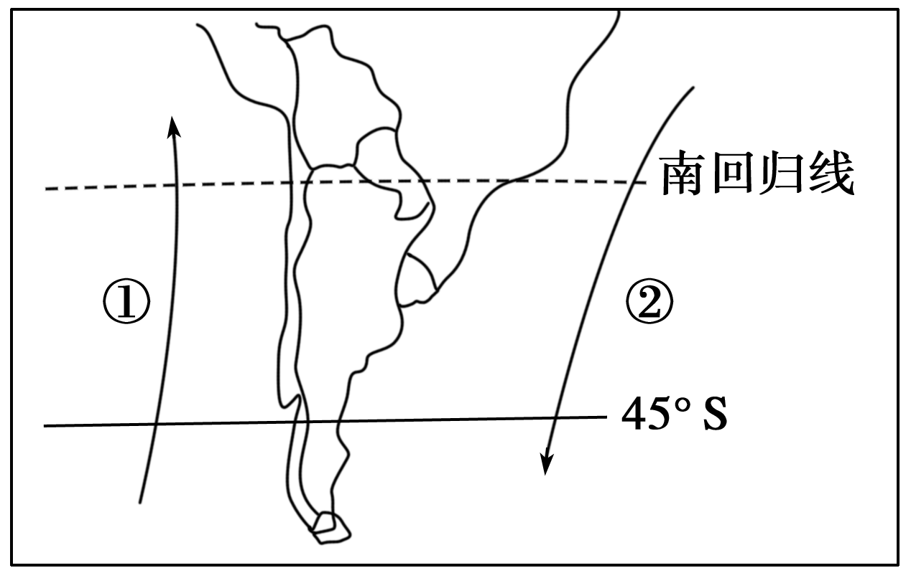
4．下列关于图中①②两股洋流的说法，正确的是 ( )
A．均为暖流
B．均为寒流
C．①是暖流，②是寒流
D．①是寒流，②是暖流
5．图中洋流对地理环境的影响有 ( )
A．①洋流对沿岸有增温增湿作用
B．②洋流随季节不同方向相反
C．①洋流是秘鲁渔场的重要形成因子
D．②洋流不利于海洋污染物的扩散

